***KİŞİSEL BİLGİLER:***

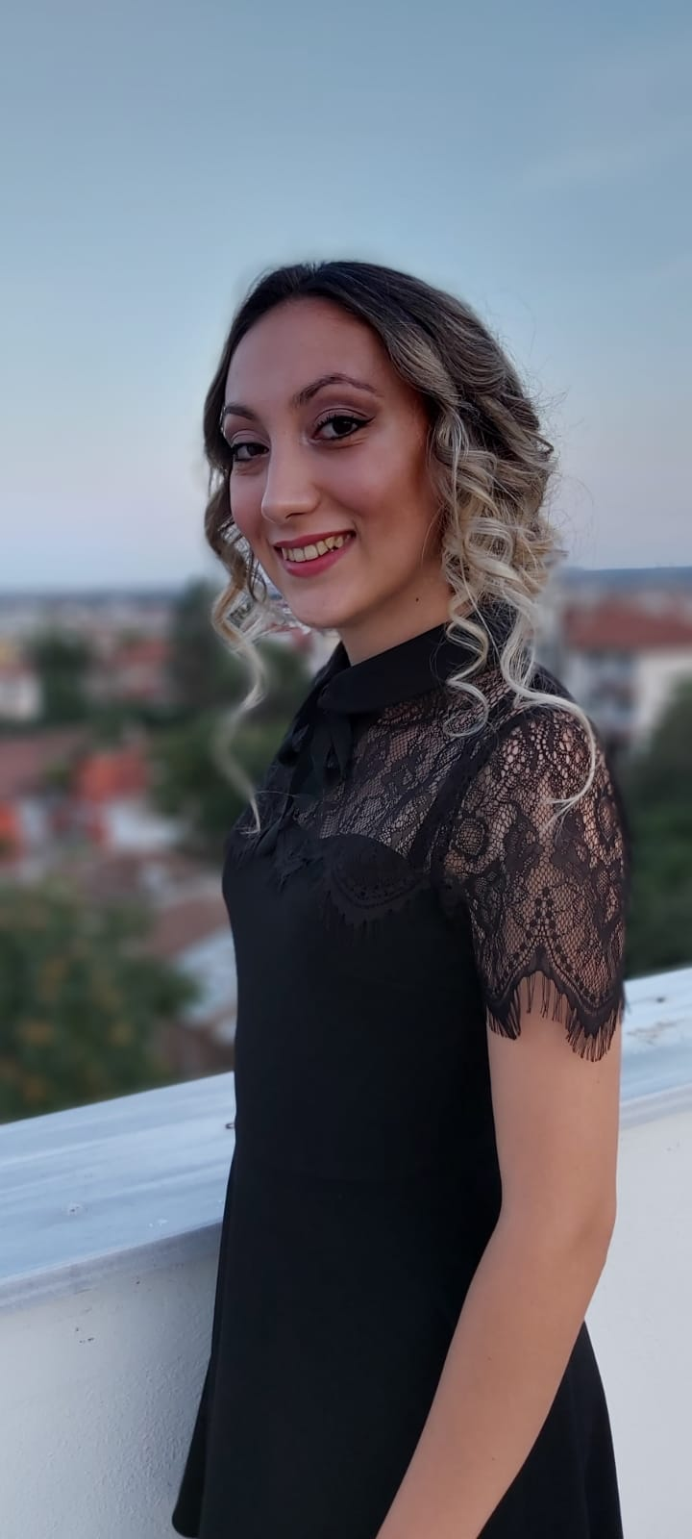

Buraya Fotoğraf

Adı soyadı: Eda Nur Şaşan

Doğum yeri ve tarihi: Lüleburgaz /21.08.2000

Ev adresi: Demirtaş mahallesi kayalık sokak Kırklareli/Merkez

Tel: 0542 406 83 70

Mail: edanursasan0@gmail.com

***EĞİTİM:***

Lise: Kırklareli/Merkez Tobb Anadolu Lisesi (08.06.2018)

Üniversite/Bölümü: Kırklareli Üniversitesi Çocuk Gelişimi (Ön lisans) (28.07.2020)

İstanbul Üniversitesi AUZEF: Sosyal Hizmetler (Ön lisans)

***İŞ TECRÜBESİ:***

A.K.İ isimli 3 yaşında otizm tanılı bir bireye oyun ablalığı yaptım.

ŞRRP Özel Eğitim Kurumu Kırklareli/Lüleburgaz (Staj)

Kırklareli Özel Eğitim Uygulama Okulu 1.ve 2.kademe (Staj)

Kırklareli Trakya Özel Eğitim ve Rehabilitasyon Merkezi (Yaz stajı)

Kırklareli Zübeyde Hanım Anaokulu ( Staj)

***SERTİFİKALAR:***

İstanbul İşletme Enstitüsü: Tıbbi sekreterlik ve İşaret dili eğitimi

Prof. Dr. İbrahim H. Diken: ETEÇOM 1 ve ETEÇOM 2 eğitimi

Naature Akademi: Çocuk animatörlüğü, Çocuk bakım uzmanlığı, Sosyal hizmetler eğitimi

***DİĞER:*** B tipi sürücü ehliyeti (2020)